TP Langage et fichiers HTML

L’acronyme HTML signifie HyperText Markup Language, ce qui signifie en français « langage de balisage d’hypertexte ». C’est un langage informatique utilisé sur l’internet pour créer des pages web.


1. Comprenons le langage HTML
Avant de créer de notre propre fichier HTML sur ordinateur et donc notre propre page web, nous allons comprendre le fonctionnement du langage HTML à l’aide d’un neticiel qui se trouve sur le serveur du site « jsfiddle.net » : il permet d’écrire du code html et de visualiser rapidement comment ce code html sera interprété par nos navigateurs.
Travail à faire :
- Cliquer sur le lien hypertext suivant : jsfiddle.net. Vous devriez voir apparaitre ceci à l’écran :
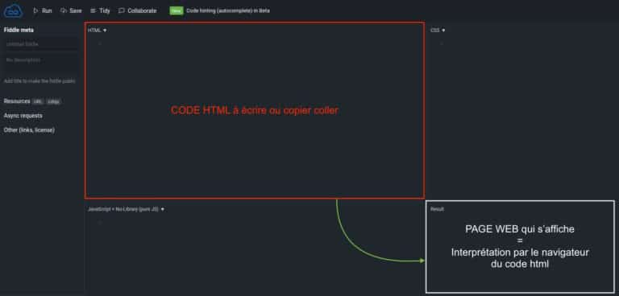

- Copier-coller le code HTML ci-dessous dans le cadre HTML (en haut à gauche) de jsfiddle.net, puis appuyer sur « Run » (en haut à gauche).

<h1>Ceci est un grand titre</h1>
<h2>Ceci est un sous titre</h2>
<p>Ceci est un <strong>paragraphe</strong>.</p>
Ceci est un autre grand titre
Ceci est un autre <i>paragraphe</i>.

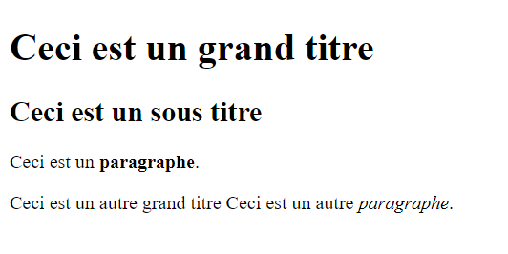
Vous devriez voir apparaitre ceci dans la partie « Result » du site jsfiddle.net :

- Rajouter les balises h1 qui manquent pour que le texte « Ceci est un autre grand titre » soit présenté comme un grand titre ; puis appuyer sur Run pour exécuter le code.

2. Présentation de quelques balises HTML à connaître

Si une balise est ouverte, elle doit être refermée plus loin.
- < h1 > puis </ h1 > : Le texte situé entre ces balises h1 est obligatoirement un titre important.
- < h2 >, <h3 > : aussi des titres, mais moins importants (sous-titre)).
- < p > puis </ p > : définit des paragraphes
- < strong > puis </ strong > : mettre en évidence un élément important.
- <ul><li> 1er élément </li> <li> 2ème élément </li> </ul> : permet de faire une liste
- <a href= "http://snt.devernay.net "> site de SNT </a> : permet de faire un lien vers un site

3. Création d'un fichier HTML

jsfiddle.net est un très bel outil mais il ne peut pas être utilisé pour la création de fichier html et donc d’un vrai site web.

Pour créer un fichier html (et donc une page web), suivez le travail ci-dessous :
- Ouvrir l’éditeur de texte notepad++ (il est sur le bureau) qui va nous permettre d’écrire du code html.
- Écrire ou copier-coller tout le code ci-dessous dans votre éditeur de texte Notepad++ .
<!doctype html>
<html lang="fr">
<head>
<meta charset="utf-8">
<title>CV NOM Prénom</title>
</head>
<body>

Mes diplômes

DNB

Détails diplôme

Diplôme à inventer

Détails diplôme

Mes stages

Mon stage de 3ieme

Détails expériences

Stage à inventer

</body>

</html >

- Sauvegardez (Fichier/Enregistrer sous) : dans votre dossier « H://travail ». Nommer le fichier « monCvNomPrenom.html » ; faites attention à ce que l’extension .html apparaisse et pas txt (normal text file). Vous avez réussi si le texte dans Notepad++ est coloré.
- Réduire la fenêtre de notepad++ puis tester votre code en cliquant sur votre fichier dans votre dossier « H//travail » et faire " ouvrir avec " Chrome ".
Votre site s'affiche dans Chrome. Ce n'est pas formidable car le texte est aligné mais vous allez l' améliorer.
- Avant cela, répondre qux questions :
- Indiquer quelle partie du code HTML est affichée dans la fenêtre du navigateur.

- Quelle partie du code HTML permet de modifier l’onglet affiché en haut de la page web ?

Maintenant, vous allez :
- Ajouter du texte dans votre CV. ( Etudes, Hobbies, sports, voyages, goûts)
- Rajouter les balises adéquates parmi celles proposées en haut de la page 2 dans votre code puis enregistrer et tester en rafraîchissant Chrome (F5). Il faut obligatoirement un grand titre, au moins un sous-titre, au moins un paragraphe, un lien hypertexte vers un site et une liste.

Montrer votre code à votre professeur.

3. Le langage CSS
Pour tout ce qui concerne la mise en page et l’aspect « décoratif » (le « style » de la page), on utilisera le langage CSS : Cascading Style Sheets.

a) Comprenons le langage CSS
Avant de continuer la création de notre page web avec nos fichiers, nous allons retourner sur le site jsfiddle.net pour comprendre le fonctionnement du langage CSS cette fois-ci.
Travail à faire :
Attention : il faudra qu’il y ait le code html du travail précédent dans le cadre HTML.
- Copier-coller le code CSS (ci-dessous) dans le cadre CSS en haut à droite.
- Cliquer sur « Run ». Constater ce qui change par rapport à tout à l’heure.
h1 {
text-align: center;
background-color: red;
}

p {
font-family: monaco;
font-weight: bold;
color: green;
}

- Changer la police de caractère (font-family) des paragraphes « p » (en Comic sans MS, par exemple) et mettez-les en italique ( voir la page suivante pour savoir comment l'écrire). Exécuter.
3) Même si vous n'êtes pas des experts en anglais, il est assez facile de comprendre le code css. Que permet de modifier « font-family », « color » et « background-color » ?

b) Présentation de quelques propriétés CSS
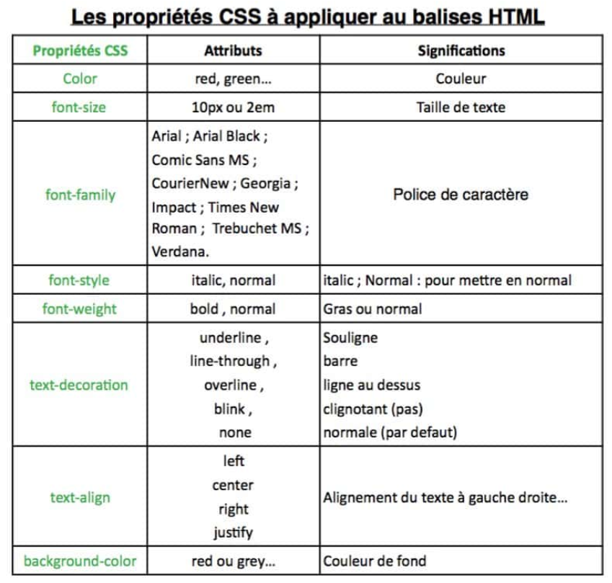

c) Création du fichier CSS
Travail « Création du fichier CSS » :
- Créer un nouveau fichier, toujours avec l’éditeur de texte Notepad++ : Fichier/Nouveau
- Sauvegardez-le (Fichier/Enregistrer sous) dans le même dossier que votre fichier HTML en précisant son nom : style.css ; faites attention à ce que l’extension *.css apparaisse.
- Rajouter, dans votre fichier HTML, entre les balises < head >, TOUTE la ligne de code ci-dessous :
<link rel="stylesheet" href="style.css" />

- En vous inspirant des codes CSS précédents et du tableau « Propriétés CSS » ci-dessus, vous devez mettre :
- vos titres principaux en fond gris
- vos titres secondaires en italique, arial et vert.
- Pour les paragraphes, faites comme vous le souhaitez.
- Testez votre code à l’aide de Chrome en ouvrant sur votre fichier html.
Montrer votre code à votre professeur.

4) Pour aller plus loin
Un fichier HTML contient du texte avec des balises et il permet de créer des liens vers d’autres pages web (=liens hypertextes) mais aussi vers des photos, des vidéos, des formulaires, …

a) Insertion d'un lien hypertexte
Toutes les pages web propose des liens hypertextes : zone d’une page web sur laquelle on clique pour accéder à une autre page web.
Exemple : Le texte souligné ci-contre est un lien hypertexte : Accès au site APOD.tv
Travail à faire :
- Insérer un lien hypertexte (voir code ci-dessous) dans votre ficher HTML pour enrichir votre CV ; il faut que ce lien est du sens avec votre formation ou votre stage.
<a href="http://snt.devernay.net">Accès au site snt.devernay.net</a>

b) Insertion d'une photo
Toutes les pages web sont illustrées avec des photos. Malheureusement, nous ne pouvons pas copier-coller des images directement dans le fichier HTML comme cela est possible de faire avec les logiciels Word ou Writer. Nous devrons insérer une ligne de code qui renvoie un lien vers notre photo.
Travail à faire :
- Insérer une photo (voir code ci-dessous) dans votre fichier HTML entre les balises body, pour enrichir votre CV ; dans un CV, la seule photo présente est celle du candidat.
Comment faire ?
- Copier-coller une photo téléchargée qui vous représente ( avatar) dans le même dossier que votre fichier html.
- Il faut que le nom de votre fichier image soit le même que celui dans la ligne de code src= "ma_photo.jpg " ; ou tout autre titre.
- N’oubliez pas d’enregistrer avant d’exécuter votre fichier pour voir si la photo apparait sur le navigateur.
<img src="ma_photo.jpg"/>

c) Les attributs de balises (facultatif)
Il est possible de différencier (couleur, police…) des paragraphes entre eux ou des titres eux pour proposer des mises en forme différentes. Pour ce faire, on insère dans une balise ouvrante un ou des attributs.
Exemple pour les balises classiques dans le fichier HTML :
< p class= " para_1″> Mon texte< /p> : l’attribut class permettra de différencier ce paragraphe des autres pour la mise en forme avec le fichier CSS.
Exemple dans le fichier CSS :
.para_1 {
font-style: italic;
color: blue;
}

